Отчет по лабораторной работе №4
  - Архитектура компьютера
Никифоров Захар Сергеевич
Содержание

1. Цель работы
Получение навыков правильной работы с репозиториями git.

2. Порядок выполнения работы

2.1 Проверка установленных инструментов
Скачиваем git и git, если они не установлены, а иначе — просто проверяем их версии. Также устанавливаем pnpm nodejs.
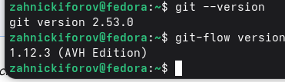
Рисунок 1: Скриншот терминала 1

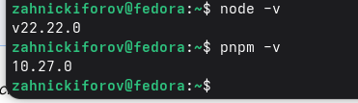
Рисунок 2: Скриншот терминала 2
Инструменты успешно установлены.

2.2 Создание Git-репозитория
Создаем локальный репозиторий и инициализируем.
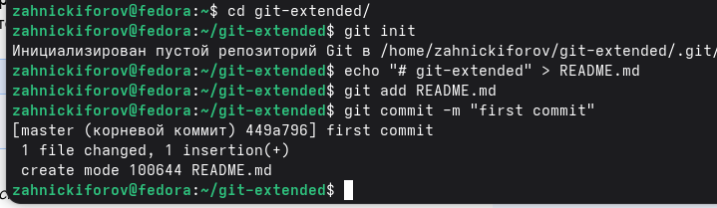
Рисунок 3: Скриншот терминала 3
Был создан первый README.md файл, который добавился в репозиторий и был закомментирован.

2.3 Настройка commitizen
Для стандартизации сообщений коммитов была использована утилита commitizen. По завершении настройке был выполнен коммит с помощью git cz.
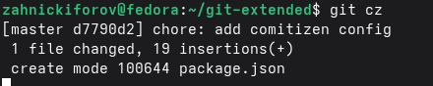
Рисунок 4: Скриншот терминала 4

2.4 Настройка файла package.json
В файле package.json была добавлена конфигурация с информацией о названии проекта, версии, авторе, лиценцзии и прочем.
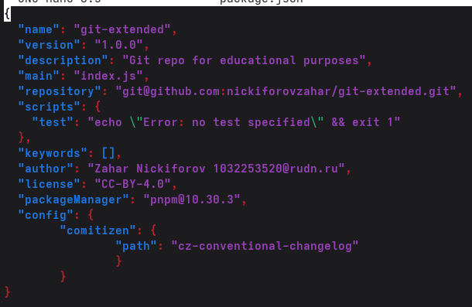
Рисунок 5: Скриншот терминала 5

2.5 Инициализация Git-flow
Для организации процесса разработки была выполнена инициализация Git flow с помощью соответствующей команды.
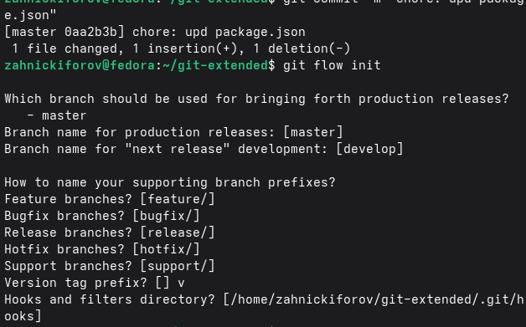
Рисунок 6: Скриншот терминала 6
В результате мы получили две ветки, основную — master и для разработки — develop. Также были заданы префиксы для служебных веток.

2.6 Создание ветки feature
Для разработики новой функциональности была создана ветка типа feature. После создания проверим ее наличие.
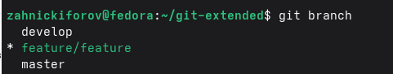
Рисунок 7: Скриншот терминала 7
Ветка была успешно создана, также можем увидеть основную и для разработки.

2.7 Проверка веток репозитория
После выполнения операций была выполнена дополнительная проверка текущих веток проекта.
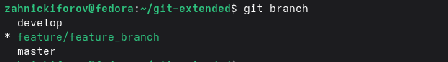
Рисунок 8: Скриншот терминала 8
Как результат, проверка успешна feature_branch на месте.

2.8 Формирование журнала изменений
Далее для генерации журнала изменений и завершения релиза прописываем:
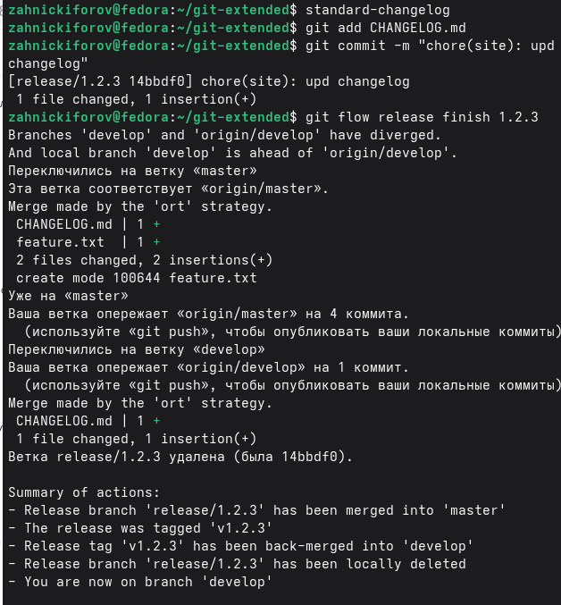
Рисунок 9: Скриншот терминала 9
Мы завершили ветку release с помощью команды git flow release finish 1.2.3 , изменения же были объединены с веткой master, релиз пометился тегом v1.2.3, изменения же были объединены обратно в develop, а ветка release удалена.

3. Выводы
Были получены навыки правильной работы с репозиториями git.

